04.07.24

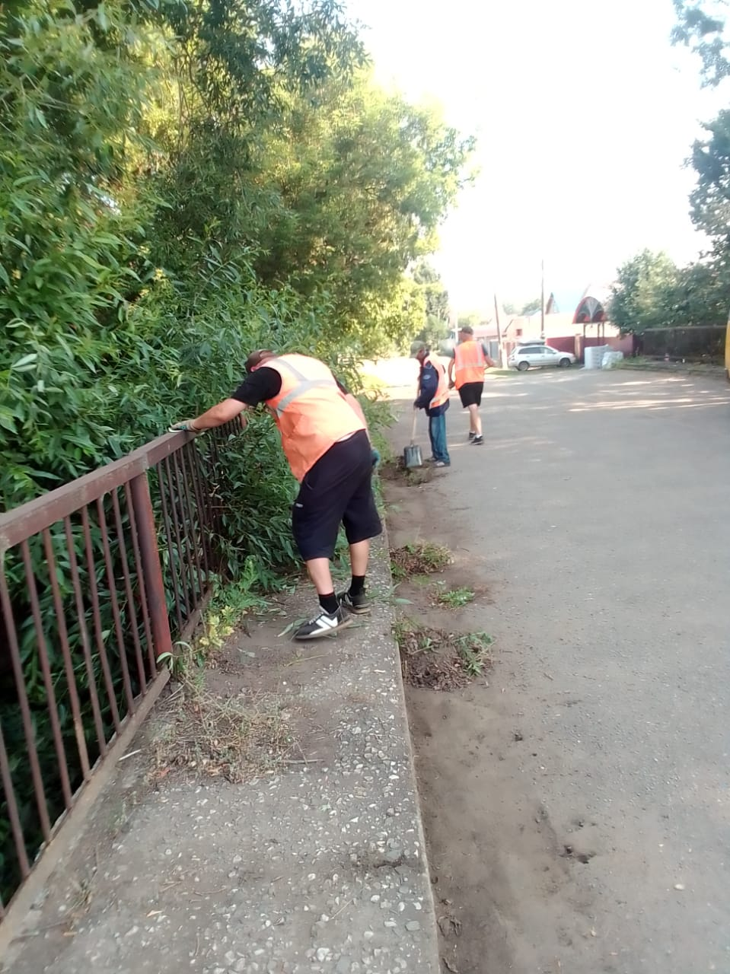

Уборка смета и вырубка кустов (мост на ул.Пролетарск.)

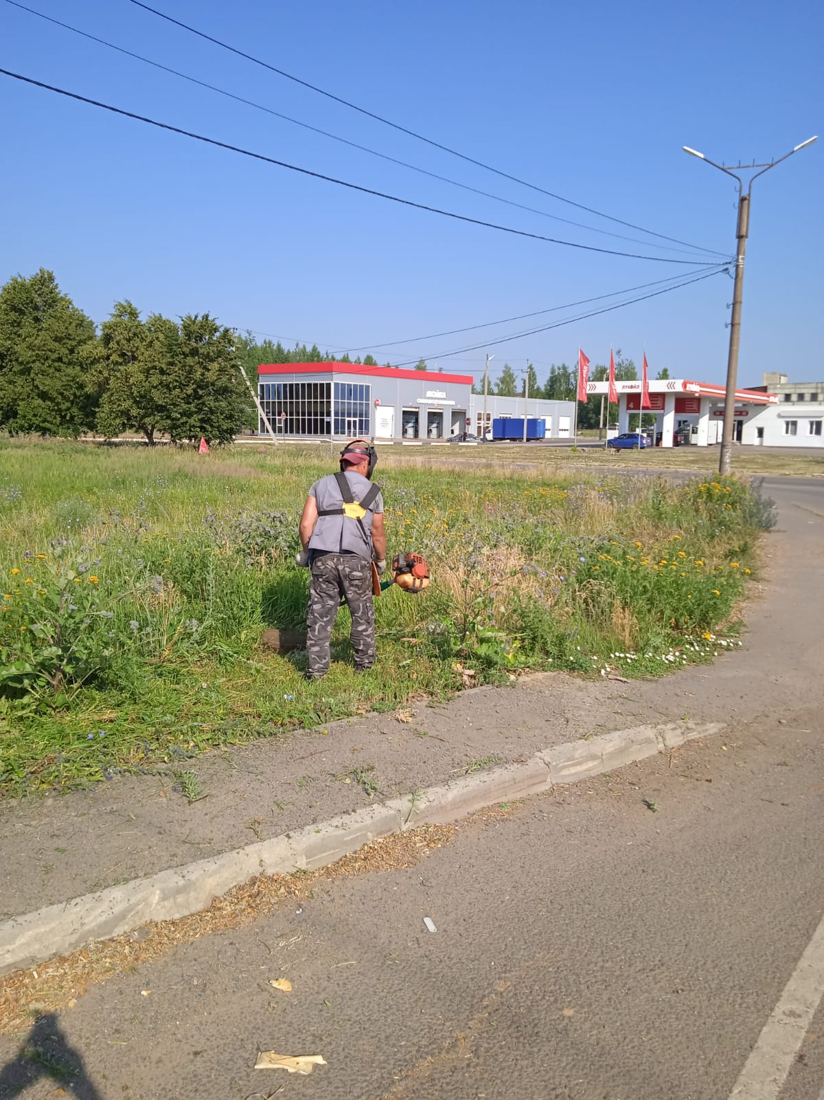

Покос травы по ул. Бедно – Демьяновская

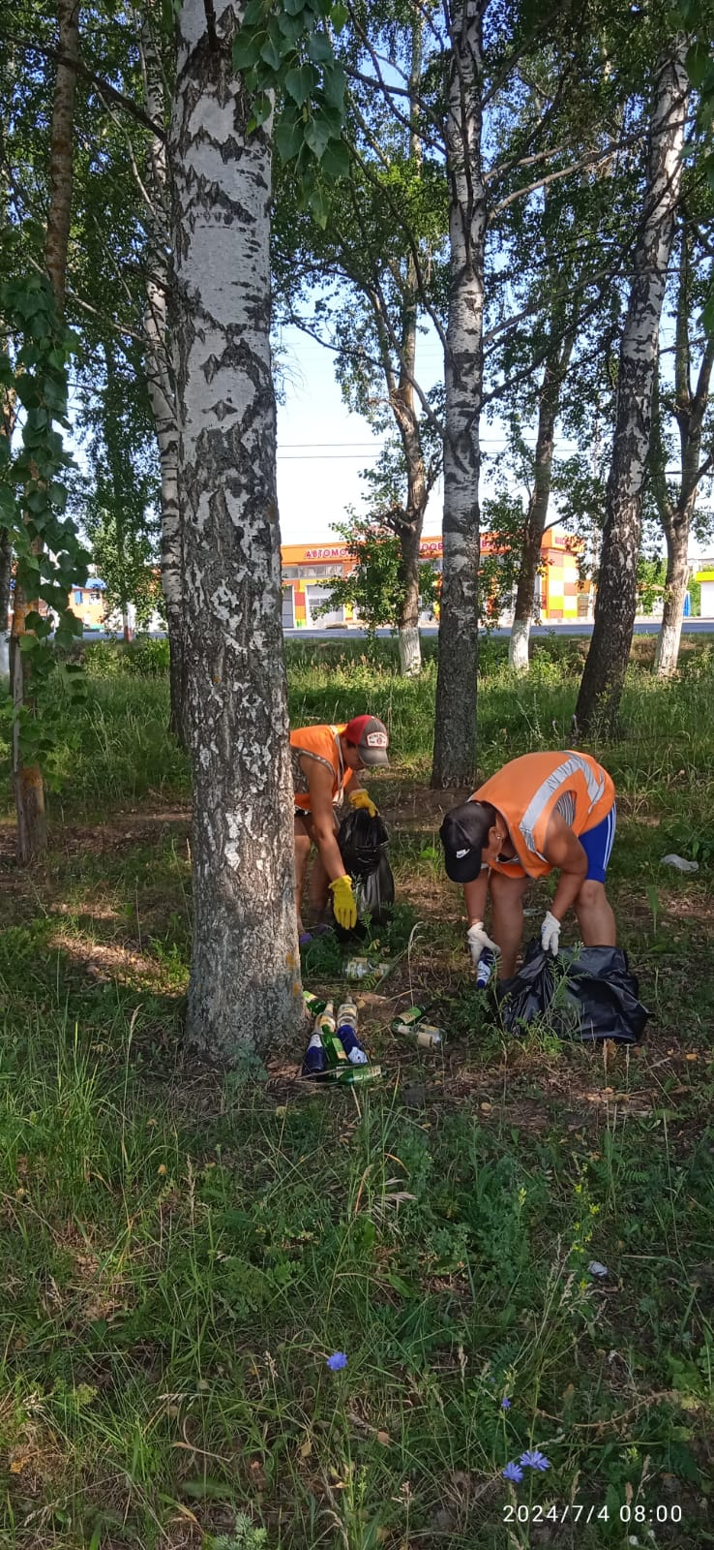

Уборка мусора

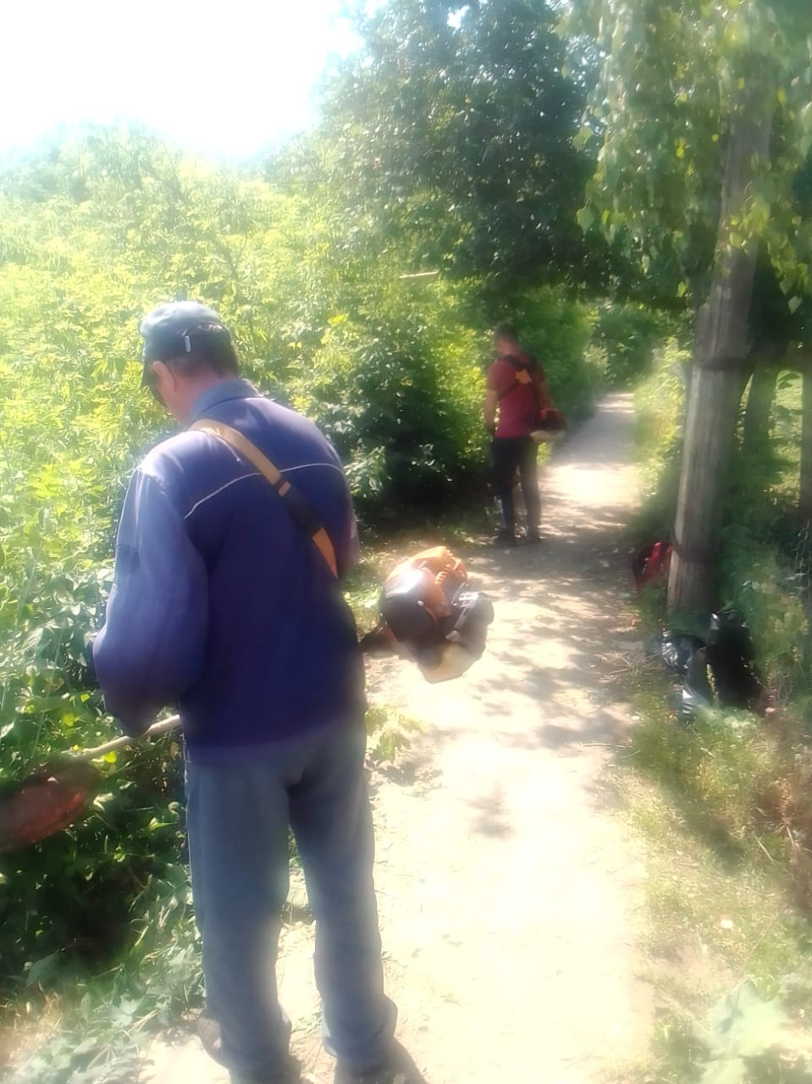

Покос травы, вырубка кустов на пешеходных мостах, через р.Инсарка, Пишля.

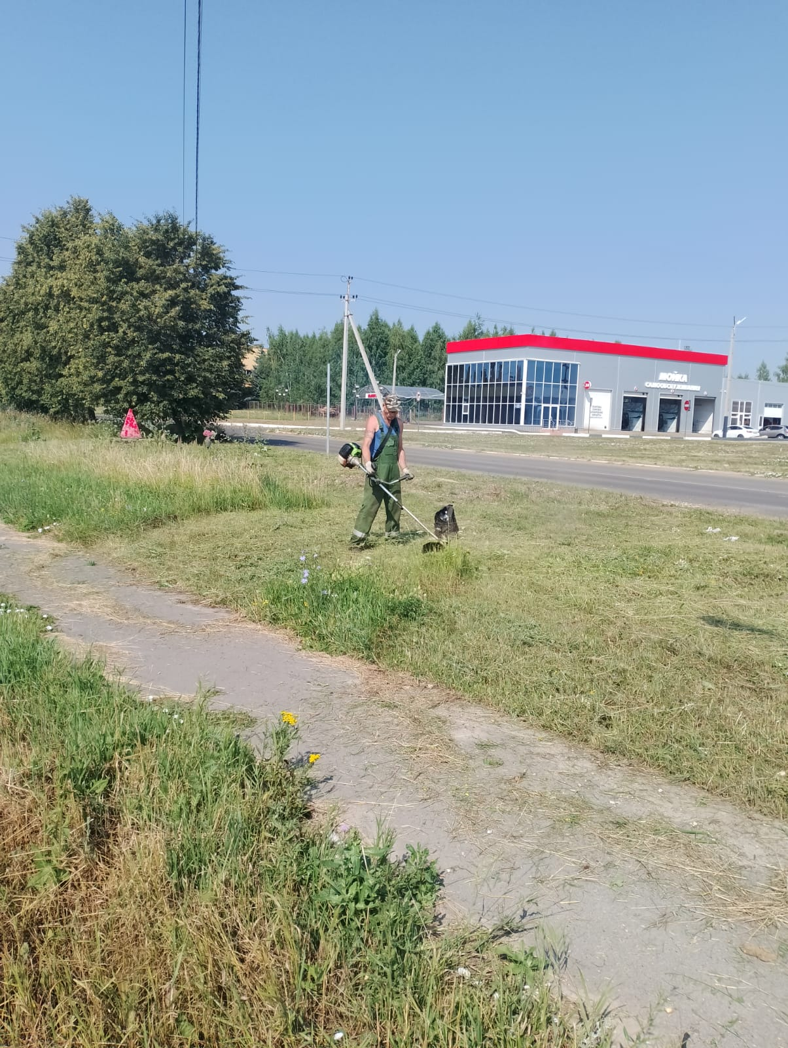

Покос травы ул. Льва Толстого